|  |  |  |
| --- | --- | --- |
|  | **Carátula para entrega de prácticas** | |
| Facultad de Ingeniería | | Laboratorio de docencia |

Laboratorios de computación

salas A y B

|  |  |
| --- | --- |
| *Profesor:* | Claudia Rodrigez Espino |
| *Asignatura:* | Fundamentos de programacion |
| *Grupo:* | 3 |
| *No de Práctica(s):* | Practica 9 |
| *Integrante(s):* | Ricardo Chavez Vilchis |
|  |  |
| *No. de Equipo de cómputo empleado* | Equipo 5 |
| *Semestre:* | 2019-2 |
| *Fecha de entrega:* | 12 de abril |
| *Obervaciones:* |  |
|  |  |

CALIFICACIÓN: __________

Practica 9 :(Estructuras de repeticion)

**Objetivo:**

Elaborar programas en C para la resolución de problemas básicos que incluyan las estructuras de repetición y la directiva define.

**Actividades:**

1.- Números impares del 1 al 100

2.- Números pares del 1 al 100

3.- Tablas de multiplicar del 1 al 10

4.- Serie de potencias

**Actividad 1**: Números impares del 1 al 100

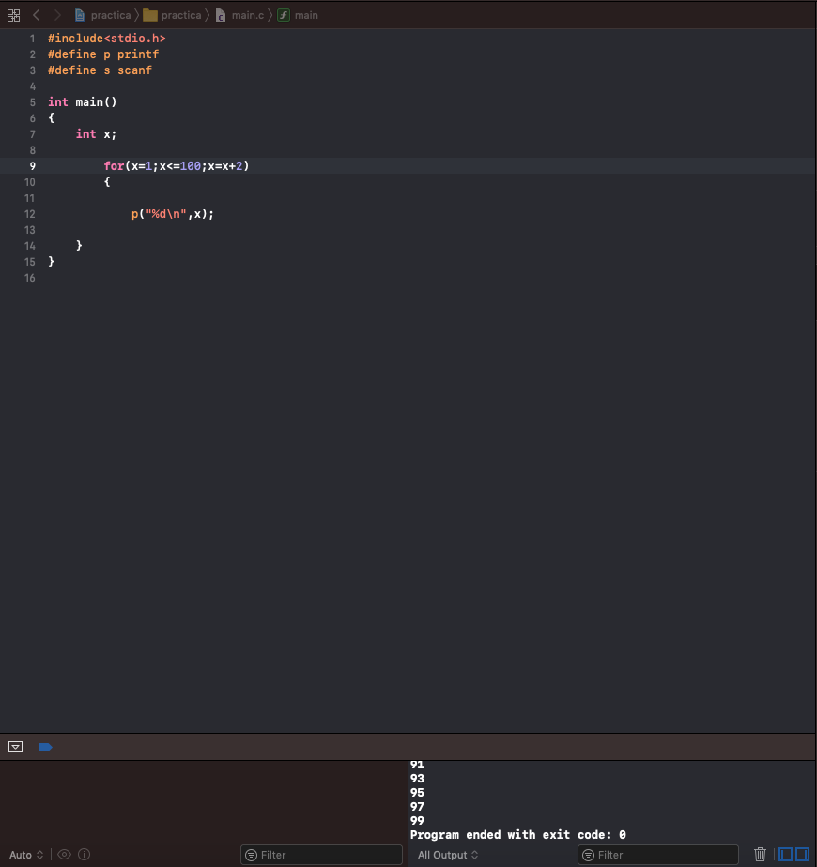

**Actividad 2**: Numeros pares del 1 al 100

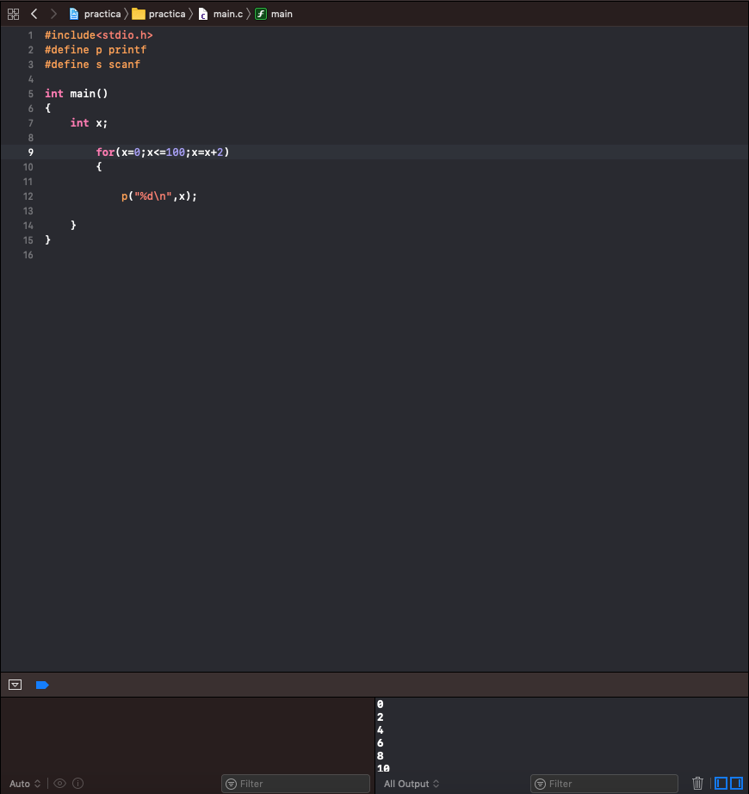

**Actividad 3**: tablas de multiplicar del 1 al 10

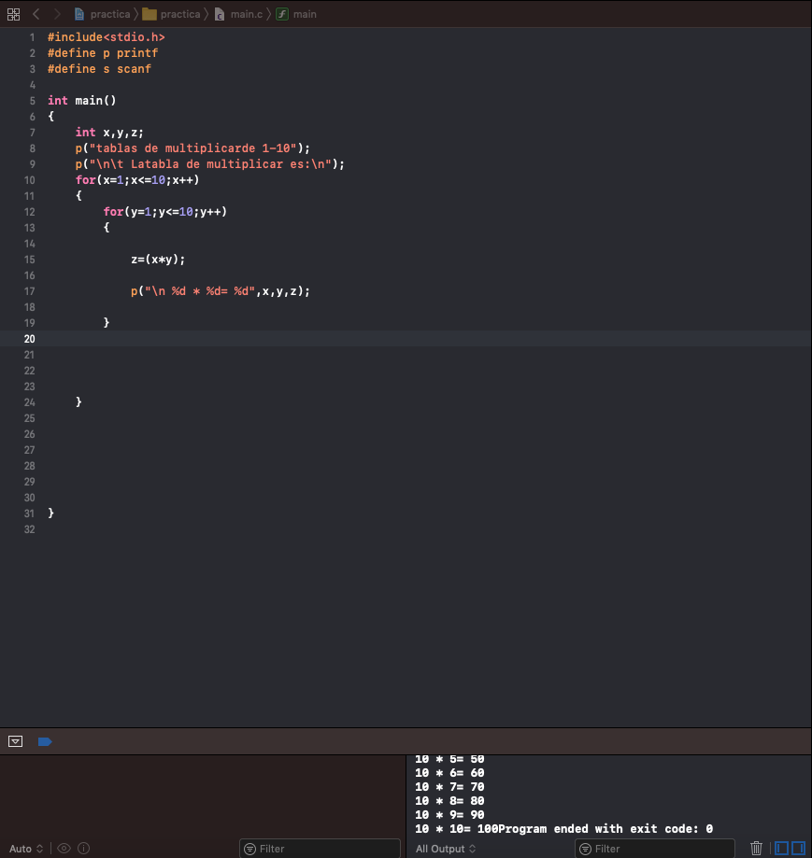

**Actividad 4:** Potencias

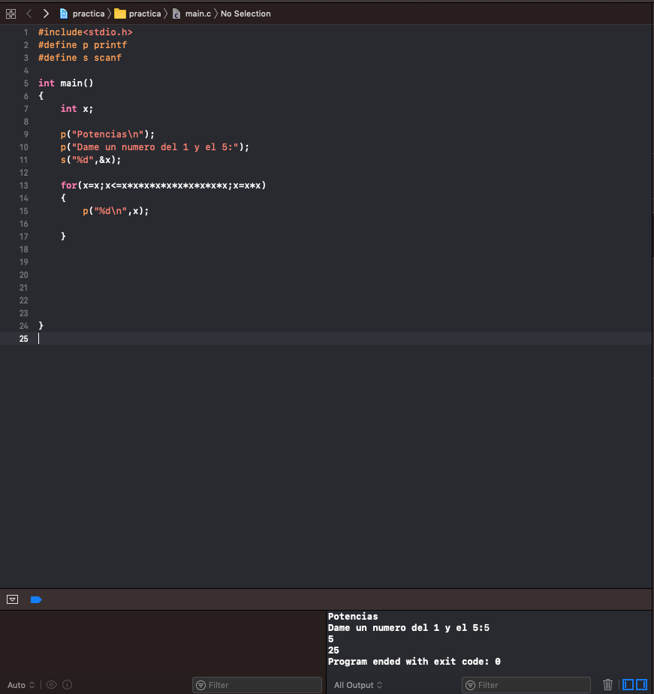

**Conclusiones:**

Fueron casi los mismos programas que ya habíamos hecho anteriormente solo que variaba un poco el ejercicio y por eso cambiaba todo el procedimiento o una pequeña parte. A mí en lo personal al principio me aburria mucho tener que programar y es gracioso porque a la vez que vas entendiendo y comprendiendo otras cosas mas complejas, le vas tomando como un gusto a hacer los programas debido a que ya no se te complica tanto, debido a que ya dominas algunos procesos fáciles o los más fundamentales para poder hacer pequeños programas.